
ПРОЕКТ
«Школа Активного Гражданина»
Быть достойным гражданином Республики Беларусь
–
значит гордиться достижениями Беларуси

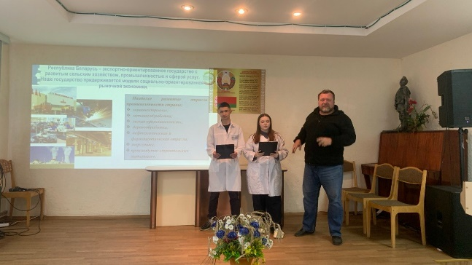
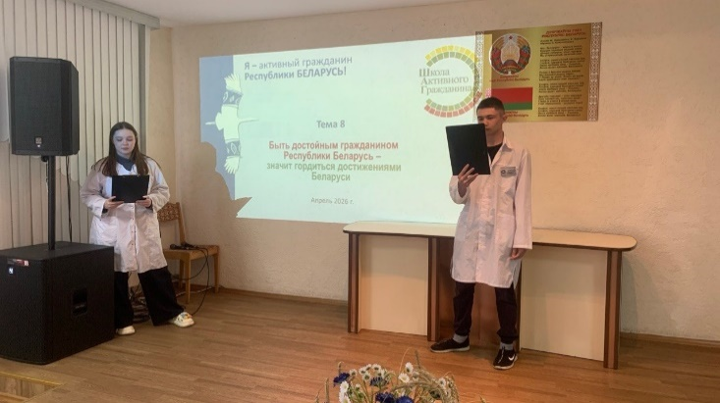
В рамках проведения мероприятий Республиканского информационно-образовательного проекта «Школа Активного Гражданина» в 2025/2026 учебном году к приуроченной теме «Я достойный гражданин Республики Беларусь» проведено мероприятие с учащимися групп СД 1-1 и СД 1-2. На проекте были рассмотрены высокотехнологичные достижения в экономике и науке. Спортивные достижения. Инновации и стартапы. Устойчивое сельское хозяйство. Доступное образование. Цифровизация. Качественное здравоохранение Республики Беларусь.
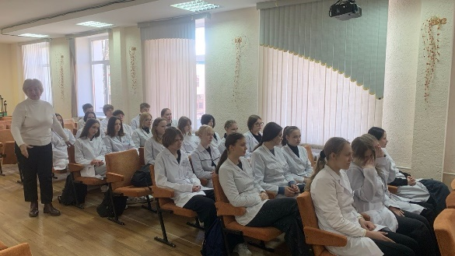
«На каждом из белорусов лежит ответственность за судьбу страны. И главное – у всех есть равные, благоприятные стартовые условия для того, чтобы стать успешным и менять жизнь Беларуси к лучшему. В этом смысл нашей модели социально-ориентированного государства, доказавшей свою жизнеспособность, не взирая на мировые санкции и политическое давление».
Президент Республики Беларусь
А.Г. Лукашенко
Республика Беларусь – экспортно-ориентированное государство с развитым сельским хозяйством, промышленностью и сферой услуг. Наше государство придерживается модели социально-ориентированной рыночной экономики.
Также учащиеся отметили, что научные достижения – предмет гордости для белорусов

23.04.2026 год

